Pipe6e

Hochwertiger 2½ -Wege-Standlautsprecher
(erweiterte Version mit rückwärtigem Super-Hochtöner)

von Bernd Fischer

Dezember 2010

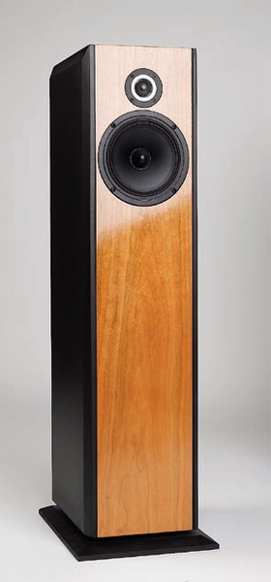
Eigenschaften:

- 2½ -Wege-Standbox nach dem TQWT-Prinzip
- Nenn-Belastbarkeit: 40 Watt
- Musik-Belastbarkeit: 60 Watt
- Impedanz: 8 Ohm
- Empfindlichkeit: 87dB (1W/1m)
- Frequenzbereich (-3dB): 30Hz bis über 22kHz
- Tiefmitteltöner: Tang Band W6-623C
- Hochtöner: Tang Band 28-847S
- Super-Hochtöner: Visaton SC 5
- Trennfrequenzen: 3,5 kHz (und 7,5…13 kHz)
- Nettovolumen: 40 Liter
- Abmessungen: 22,5cm x 28,6cm x 93,9cm mit Fuß
- Entwicklung des Grundsystems (PiPe SIX): Thorsten Fischer (Blue Planet Acoustic)

Die ursprüngliche PiPe SIX aus „Klang + Ton“ 4/2008 ist ein Tang-Band-Bausatz von Blue Planet Acoustic, der einen Tieftöner W6-623C und einen Hochtöner 28-847S enthält. Die Lautsprecherbox ist nach dem TQWT-Prinzip aufgebaut (Tapered Quarter Wave Tube - Konischer Viertel-Wellen-Kanal).
Der Fuß dient nur der Optik und einer besseren Standfestigkeit (kann auch weggelassen werden). Die Frequenzweiche besteht aus jeweils einem Filter 3.Ordnung für den Hoch- und den Tieftöner (18dB/Oktave).

Auszüge aus Beschreibungen der Box bzw. des Bausatzes:

…“Die PiPe-SIX verblüfft durch ihre scheinbar mühelose Fähigkeit Bass zu erzeugen wie man es nur von deutlich größeren Lautsprechern gewohnt ist.
Der Tiefmitteltöner von Tang Band, W6-623C gehört zu den breitbandigsten Tiefmitteltönern und kann daher auch mit kleinen Hochtönern noch sehr gut eingesetzt werden. Mit erstklassiger Verarbeitungsqualität und geringer Produktionsstreuung verblüfft er mit einem verwindungssteifem Aluminiumdruckgusskorb, einer leichten beschichteten Papiermembran, Resonanz optimierter Staubschutzkalotte, hinterlüfteter Zentrierspinne und hohem Wirkungsgrad.
Der Hochtöner TB 28-847S ist ein alter Bekannter im Tang Band Programm. Eine 28 mm Seiden-Gewebekalotte mit reflexionsfreiem Kunststoff-Volumen, tiefer Resonanzfrequenz und Ferrofluid-Kühlung. Daß diese beiden Chassis zusammengehören, zeigten sie schon während der Entwicklungsphase. Stimmig und unbeschwert harmonieren sie, bauen eine faszinierende Bühne auf und beleben Stimmen wie Instrumente mit überzeugender Abbildungsschärfe und Detailtreue. Das dieses Duo auch preiswert bleibt, trotz hoher Bauteilequalität, ist erfreulich. Klanglich ein vielseitig gefälliger Lautsprecher, der sich auch mit seinem Abmaßen gut im Wohnraum integrieren läßt.“…

…“Die PiPe SIX ist nach dem Konstruktionsprinzip TQWT (Tapered Quarter Wave Tube), einer Entwicklung von Paul Voigt, hergestellt. Hier wird eine Bassreflexbox durch eine innere hornartige Schallleitung ergänzt. Der Schall wird in der Umwegleitung verzögert und ergänzt sich zum vorderen Austrittsschall des Chassis. Die schrägen Wände des Horns verringern Partialschwingungen. Bedingt durch die erforderliche Länge der Schallleitung ist die PiPe SIX schon größer als eine vergleichbare Bassreflexbox. Damit entstehen weitere Vorteile. Durch den größeren Abstand des Tieftöners zum Fußboden klingen die oberen Bässe dezenter und die Tiefbässe des Bassreflexrohres hinten druckvoller. Weiterhin befindet sich der Hochtonlautsprecher in üblicher Sitzhöhe und durch schräge Abstrahlung bedingte Schwächungen des Hochtonbereiches entfallen. Der Impedanzverlauf zeigt bei 65 Hz und bei 25 Hz eine Spitze, dies deutet auf eine Abstimmung des Reflexkanals auf 25 Hz hin. Der Frequenzverlauf ist bis 20 kHz beinahe linear, abgesehen von einer leichten Überhöhung bei 12 kHz. Auch der für den Klang so entscheidende Klirrfaktor K2 ist selbst bei 95 dB aus einem Meter Abstand noch tadellos.“…
Auszug aus der Klangbeschreibung in „Klang + Ton“ 4/2008 (mit Pink Floyds „The Wall“):
…“Mit den opulenten Passagen fühlt sich die Tang-Band-Box pudelwohl, legt eine enorm breite Bühne an und gibt den komplexen Arrangements die nötige Ortungsschärfe und Tiefenstaffelung. Beeindruckend ist dabei vor allem, wie viel Luft der günstige (preiswerte) Siebzehner (W6 - 6 Zoll - ca. 17 Zentimeter Durchmesser) mit der Pipe im Rücken „schaufeln“ kann: Die Bässe rollen geradezu durch den Hörraum, voll und wuchtig, dabei ohne Dröhnen und Nachwummern. Die Mitten sind tendenziell eher warm und verwöhnen Stimmen und Solisten mit viel Volumen und Durchsetzungskraft, während sich die Höhen eher von ihrer gediegenen Seite zeigen, ihren Part feiner Detailzeichnung und Konturenschärfe völlig entspannt erledigen und sich sonst zu keinem Zeitpunkt irgendwie in den Vordergrund drängen. Natürlich funktioniert die PiPe SIX auch ganz hervorragend mit kleineren Besetzungen - hier zeigt sie ganz souverän, daß sie nicht nur mit der großen
Farbrolle, sondern auch ganz subtil mit dem ganz feinen Pinsel arbeiten kann. Die Boxen spielen entspannt genug, um völlig hinter der Musik und den Musikern zu verschwinden, und kontrolliert genug, um einen exakten Überblick über alle noch so kleinen musikalischen Feinheiten zu behalten. Das hat Preisklassen übergreifend ganz großen Stil.“…

*

Diese und auch andere Klangbeschreibungen und Bewertungen haben mich dazu bewogen, die PiPe SIX als Grundlage für einen Eigenbau auszuwählen, noch dazu bei einem Gesamtpreis der beiden Lautsprecher-Chassis von etwa 50 € pro Box. Dazu bestellte ich mir zwei Bausätze bei Iris Strassacker - Hifi-Lösungen (www.lautsprechershop.de), allerdings in der HighEnd-Version für 122 € pro Box (die Standardversion gibt’s für 105 €). Darin enthalten sind alle Bauteile außer dem Gehäuse. Der Zuschnitt des 19mm-MDF-Materials kostet im Baumarkt ca. 40 bis 50 € für zwei Boxen, geringfügige Tischlerarbeiten etwa 15 €. Rechnet man für Holzfurnier, Holzleim und Farbe etwa 30 €, dann kommt man auf etwa 335 € für ein Boxenpaar mit HighEnd-Weiche und edlem Gehäusedesign (die Arbeitsstunden natürlich nicht mit gerechnet!).
Was will man mehr - die PiPe SIX ist eine mit geringen finanziellen Mitteln zu bauende, einfach nur großartig klingende Lautsprecherbox. Mit verhältnismäßig wenig handwerklichem Aufwand kann man aus einer „einfachen Kiste“ einen hoch eleganten Standlautsprecher bauen, der sehr wertig aussieht und damit voll und ganz seinen klanglichen Fähigkeiten entspricht.

Etwas Theorie:

Der Begriff TQWT kommt von der englischen Bezeichnung „Tapered Quarter Wave Pipe“- was so viel heißt wie „Konische Viertelwellen-Röhre“. Damit ist ein sich konisch erweiternder Schall-Übertragungskanal gemeint, dessen Gesamtlänge ein Viertel der Wellenlänge der zu leitenden Schallfrequenz beträgt. Wir haben es hier mit einer besonders ausgeklügelten Gehäusekonstruktion zu tun, die besonders in der Bass-Wiedergabe und im Wirkungsgrad ihre Vorzüge unter Beweis stellt.
Die verschiedenen Gehäusekonstruktionen für Lautsprecherboxen kann man wie folgt unterscheiden:

Die offene Schallwand:
Das Lautsprecher-Chassis befindet sich in einer ebenen Schallwand, die idealerweise unendlich groß sein müßte, damit die Schallanteile, die nach hinten abgestrahlt werden, nicht die nach vorne abgestrahlten beeinflussen. Die Hälfte der eingespeisten Leistung würde dann nach hinten abgestrahlt und ginge verloren. Da aber die reale Schallwand nicht unendlich groß sein kann, muß ein Kompromiß eingegangen werden zwischen der maximalen Größe, die ich z.B. im Wohnzimmer noch akzeptiere, und dem dann noch wiedergegebenen Tief- und Mittelton-Anteil meines Audiosignals. Mit Breitbandlautsprechern bestückte Schallwände werden auch heute noch von einigen HiFi-Enthusiasten eingesetzt. Sie besitzen jedoch die schlechteste Basswiedergabe.

Die geschlossene Box:
Formt man aus der ebenen Schallwand eine geschlossene Lautsprecherbox, wird die ganze Konstruktion schon etwas Wohnraum freundlicher. Das erforderliche Nettovolumen ergibt sich dann aus den Eigenschaften des verwendeten Tieftonlautsprechers. Auch hier geht fast die Hälfte der Leistung verloren (der nach hinten in die Box abgetrahlte Schallanteil). Der Wirkungsgrad der Box ist demnach nicht besonders hoch. Hier werden dann größere Verstärker-Leistungen benötigt, um eine ausreichende Lautstärke zu erzielen (meistens Halbleiter-Verstärker). Die untere Grenzfrequenz wird hauptsächlich von der Resonanzfrequenz des Tieftöners bestimmt. Unterhalb dieser mechanischen Resonanz findet so gut wie keine Schallabtrahlung mehr statt.

Die Bassreflex-Box:
Bei der Baßreflexabstimmumg wird versucht, einen Teil des rückwärtig ins Gehäuse abgetrahlten Schallanteil zum Ohr des Hörers zu bringen. Mit einem in Länge und Durchmesser auf die Abmessungen des Gehäuses und die technischen Parameter des Baßlautsprechers abgestimmten Rohr oder Kanal (Tube, Pipe) wird versucht, außer der Lautsprechermembran ein zweites schwingfähiges System in der Box zu realisieren. Wenn dessen Resonanzfrequenz nahe unter der des Tieftöners liegt, lässt sich dessen in die Box abgetrahlter Schallanteil zur Anregung der Luft im Bassreflexrohr nutzen und so einen Teil davon nach außen leiten. Bei ähnlichen Gehäuseabmessungen wie bei der geschlossenen Box entsteht bei der Baßreflexbox ein System mit besserem Wirkungsgrad und tieferer unterer Grenzfrequenz.

Die Transmission-Line-Box:
Mit einem Übertragungskanal-System geht man noch ein Stück weiter: Man läßt das „Gehäuse“ einfach weg und setzt das Baßchassis vor eine große Röhre (Tube) oder einen Kanal (Line), dessen eingeschlossene Luftsäule auf eine Resonanzfrequenz unter der mechanischen Resonanz des Tieftöners abgestimmt ist. Da die Anregung dieser gesamten Luftsäule direkt durch den Baß und ohne Umweg über ein dämpfendes Luftpolster (wie bei der Bassreflexbox) erfolgt, kann ein viel größerer rückwärtiger Schallanteil genuntzt werden, und das genau im gewünschten, durch die Kanallänge festgelegten Frequenzbereich. Wir erzielen somit noch mehr Baß und noch mehr Wirkungsgrad.
Allerdings hat dieses System auch Nachteile, sonst würde man ja alle Boxen nach dieser Bauart konstruieren. Da der zuvor beschriebene Effekt nicht nur beim Baß sondern bei allen Frequenzen auftritt, deren Wellenlängen in einem bestimmten Verhältnis zur Resonanzfrequenz des Kanals stehen, hat eine Transmissionline-Box bis in die mittleren Lagen hinein keinen gleichmäßigen sondern eher einen kammartigen Amplitudenverlauf. Es gibt in gleichmäßigen Abständen Pegeleinbrüche, deren Intensität zu höheren Frequenzen abnimmt, zur Resonanzfrequenz des Kanals aber zunimmt. Durch Füllen mit Dämmmaterial kann dieser Kammeffekt gemildert werden. Damit verringert sich aber der Wirkungsgrad der Box. Wie man sieht, ist die optimale Abstimmung einer Transmission-Line nicht ganz einfach.

Die TQWT-Abstimmung:
Bei der TQWT-Box oder Voigt-Pipe, die von dem Engländer Paul Voigt um 1930 entwickelt wurde, macht man nun folgendes: Man baut die Röhre oder den Kanal nicht zylindrisch sondern konisch (tapered), setzt den Lautsprecher an das dünnere Ende (etwa bei einem Drittel des Kanals) und an die größere Öffnung ein Baßreflexrohr zur Vermeidung des Kammfiltereffekts. Man behält aber den guten Wirkungsgrad und die Möglichkeit zur tiefen Abstimmung des Gesamtsystems.

Durch den verhältnismäßig hohen Wirkungsgrad sind Transmission-Line- und TQWT- Lautsprecherboxen gut für Verstärker mit geringer Ausgangsleistung sowie Röhrenverstärker geeignet.

Die Bestückung:

Namensgeber der Box ist das 6-Zoll-Tief-Mittel-Ton-Chassis W6-623C vom taiwanesichen Hersteller Tang Band. Entwickelt wurde der Lautsprecher vom deutschen Vertreiber Blue Planet Acoustic. In den soliden Alu-Gußkorb wurde eine feste, gut gedämpfte Papier-Konusmembran eingeklebt, die eine einem Phase-Plug ähnelnde Staubschutzkalotte besitzt. Diese Kalotte ist nicht nur eine optische Zierde, sondern sie verlagert auftretende Partialschwingungen der Membran in höhere Frequenzbereiche. Erst dadurch ist der Einsatz des Woofers als Tief-Mitteltöner in 2-Wege-Kombinationen sinnvoll. Die neuartige W-förmige Gummi-Sicke und der kräftige Magnet verhelfen dem Baß zu dem hohen Wirkungsgrad von 89 dB (1W/1m).
Den Hochtonbereich treibt ebenfalls ein Tang Band mit der Bezeichnung 28-847S mit einer Ferro-Fluid gekühlten 28mm Schwingspule an. Die Kalotte arbeitet auf ein relativ großes Volumen in einem Kunststoffgehäuse. Durch die Verwendung von Filz in der

Polkernbohrung und Wolle im Luftvolumen konnte die mechanische Resonanz auf 600 Hz herunter gedrückt werden. Der Frequenzgang verläuft von 1..5 kHz absolut glatt, steigt bis 15 kHz um 2 dB an und erreicht bei 20 kHz wieder den ursprünglichen Pegel. Mit einem Impedanz-Maximum bei etwa 700 Hz liegt man auf der sicheren Seite beim Einsatz in 2-Wege-Kombinationen.

Erweiterte Variante (..e - extended version):

Die oben angeführten Klangbeschreibungen kann ich einfach nur bestätigen. Eine so preiswerte und einfach aufzubauende Lautsprecherbox, die mit einer Tiefstfrequenz von 25 Hz bei nur 40 Liter Nettovolumen abgestimmt ist, habe ich bisher noch nicht gehört. Nach einer gewissen Einspielzeit spielen die beiden Tang-Band-Systeme wie aus einem Guß. Die Tiefbaß-Qualitäten sind unüberhörbar, die Mitten liefern eine hervorragende Stimmenwiedergabe und die Höhen eine feine Detailzeichnung und Konturenschärfe.

Die höchsten Frequenzen sollten sich zwar bei einer guten Box nicht in den Vordergrund drängen und auch nicht aggressiv wirken. Doch hatte ich rein subjektiv das Gefühl, daß in den Höhen doch noch etwas Brillanz und Räumlichkeit fehlen. Man muß natürlich berücksichtigen, daß hier keine Super-HighEnd-Lautsprecher-Chassis von mehreren hundert Euro zum Einsatz kommen. Doch gibt es die Möglichkeit, durch einen rückwärtigen Hochtöner die Hochton-Energie im Hörraum zu erhöhen. Er ist zwar nicht direkt zu hören, doch löst sich das Klangbild von den Boxen, die Instrumente werden frei im Raum abgebildet und besitzen eine eindeutige räumliche Zuordnung.
Der Hochtöner wird über eine Weiche 1.Ordnung (6dB/Oktave) angeschlossen. Durch die geringe Phasendrehung dieser Weiche werden Interferenzen (Abschwächungen und Verstärkungen von bestimmten Frequenzen) mit dem vorderen Hochtöner vermindert.

Als Hochton-Chassis verwende ich die 13mm-HiFi-Polycarbonat-Kalotte SC5 von Visaton. Mit einer oberen Grenzfrequenz von über 22 kHz gehört sie zu den Super-Hochtönern. Sie wird über einen MOX-Widerstand von 2,2 Ohm/4Watt zur Pegelanpassung und einen MKP-Kondensator von 1,5 ..2,7µF/400V als Hochpaß angeschlossen. Das ergibt eine Trennfrequenz von ca.13…7,5 kHz. Hier kann natürlich jeder selbst experimentieren, indem er den Vorwiderstand zur Pegelanpassung und/oder den Kondensator für den Hochpaß ändert.
Zu Testzwecken habe ich den zusätzlichen rückwärtigen Hochtöner schaltbar gemacht. So konnte ich durch Hörtests die Wirkung herausfinden. Allerdings laufen jetzt die Boxen bei mir generell mit den Super-Hochtönern, so daß die Schalter eigentlich entfallen können.

Das Gehäuse:

Trotz der TQWT-Ausführung ist der Bau der Lautsprecherboxen nicht aufwendiger als bei herkömmlichen Baßreflexboxen. Ein Zwischenbrett bildet im Gehäuse näherungsweise einen sich erweiternden rechteckigen Kanal. Etwa bei einem Drittel derKanallänge ist der Baßlautsprecher und am weiten Ende das Baßreflexrohr angeordnet. Mit der Menge an Dämpfungsmaterial hinter dem Tieftöner kann man die Box an die Gegebenheiten des Hörraums anpassen. Mehr Dämpfungsmaterial bedeutet weniger Tiefbaß. Ich habe direkt hinter dem Tieftöner kein Dämmmaterial angeordnet, sondern den vorgesehenen einen Beutel Dämmwolle so weit zusammen gedrückt, daß er den Kanal zwischen Unterkante Tieftöner und dem Bodenbrett der Box füllt (siehe Bauzeichnung!). Aber das muß jeder selbst ausprobieren, wie viel Tiefbaß die Box erzeugen soll. Ich benutze die Boxen nicht nur für einen Stereo-Röhrenverstärker, sondern auch als Frontlautsprecher für einen AV-DolbyDigital-Receiver. Mit einer Umschalteinheit kann ich die Boxen an den jeweils zu betreibenden Verstärker anschließen. Durch die gute Baßwiedergabe der Pipe6 kann ich selbst bei DVD-Film-Wiedergabe auf einen zusätzlichen Subwoofer verzichten. Der Bauzeichnung (und auch den Fotos) ist zu entnehmen, an welchen Stellen noch ein halber Beutel Dämmwolle und zwei Streifen Noppenschaum angeordnet werden müssen. Alle benötigten Maße sowie der Holzzuschnitt (19mm MDF) sind ebenfalls in der Zeichnung ersichtlich.
Die Seitenwände habe ich wie beim Original aus der „Klang +Ton“ an den vorderen und oberen Seiten von einer Tischlerei abschrägen lassen. Dadurch wirkt die Box etwas schlanker. Das Frontbrett wurde mit aufbügelbarem Echtholzfurnier (Buche) versehen und zwei- bis dreimal mit Lacklasur gestrichen. Alle übrigen Flächen der Box wurden mit feinem Schmirgelleinen geglättet und zweimal schwarz seidenmatt gerollt (eventuell zwischendurch noch einmal schleifen). Die Öffnung für den Tieftöner wurde mit der Stichsäge, die anderen mit der Lochkreissäge angefertigt. Da ich die Lautsprecherchassis aufgesetzt habe, mußten die Öffnungen im Frontbrett nicht unbedingt millimetergenau sein. Wer will, kann entsprechende Einfräsungen von einer Tischlerei vornehmen lassen (oder selbst mit der Oberfräse), um die Chassis dann in die Front einzulassen (Das Furnieren sollte dann allerdings nach dem Fräsen erfolgen).
Für den Anschluß der Lautsprecher benutze ich kein Terminal (dadurch fällt eine größere Bohrung weg), sondern zwei vergoldete Lautsprecher-Schraubklemmen mit längerem Gewinde, die direkt in der Rückwand verschraubt werden. Auf der Innenseite werden dann die notwendigen Leitungen (Litze mit 1,5 mm2) an entsprechenden Ösen gelötet.
Das Baßreflexrohr BR70 muß auf 100mm gekürzt werden, bevor es eingeklebt wird. Beim Montieren der Lautsprecher-Chassis ist darauf zu achten, dass die Flansche luftdicht am Gehäuse anliegen, damit es keine unerwünschten Luftgeräusche gibt. Den rückwärtigen Hochtöner habe ich zusätzlich verklebt.
Beim Verleimen der einzelnen Boxenbretter (z.B. mit Ponal Holzleim) ist zu beachten, daß vorerst ein Seitenbrett nicht verklebt wird, da erst alle Bauteile in der Box angeordnet werden müssen (Dämmwolle, Noppenschaum, Frequenzweichen, Verkabelung). Zum Testen der Box und eventuellen Änderungen kann die zweite Seitenwand einfach mit zwei Schraubzwingen angeklemmt werden. Vor dem endgültigen Zukleben bitte noch einmal alles überprüfen, besonders die Verkabelung und alle Lötstellen, da man hinterher nicht mehr alle Stellen durch die Lautsprecher-Öffnungen an der Frontseite erreicht. Ich habe eine Seitenwand verschraubt, da meine Boxen ja Probe-Exemplare darstellen, an denen eventuell noch Änderungen durchführbar sein sollen.

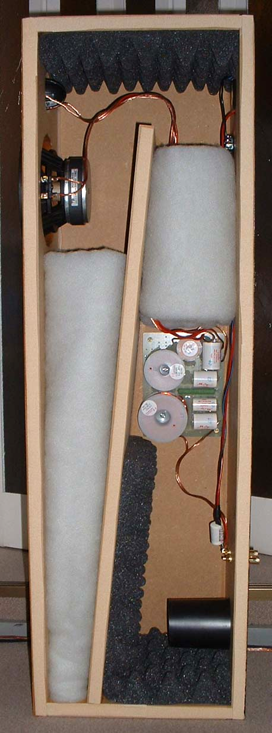
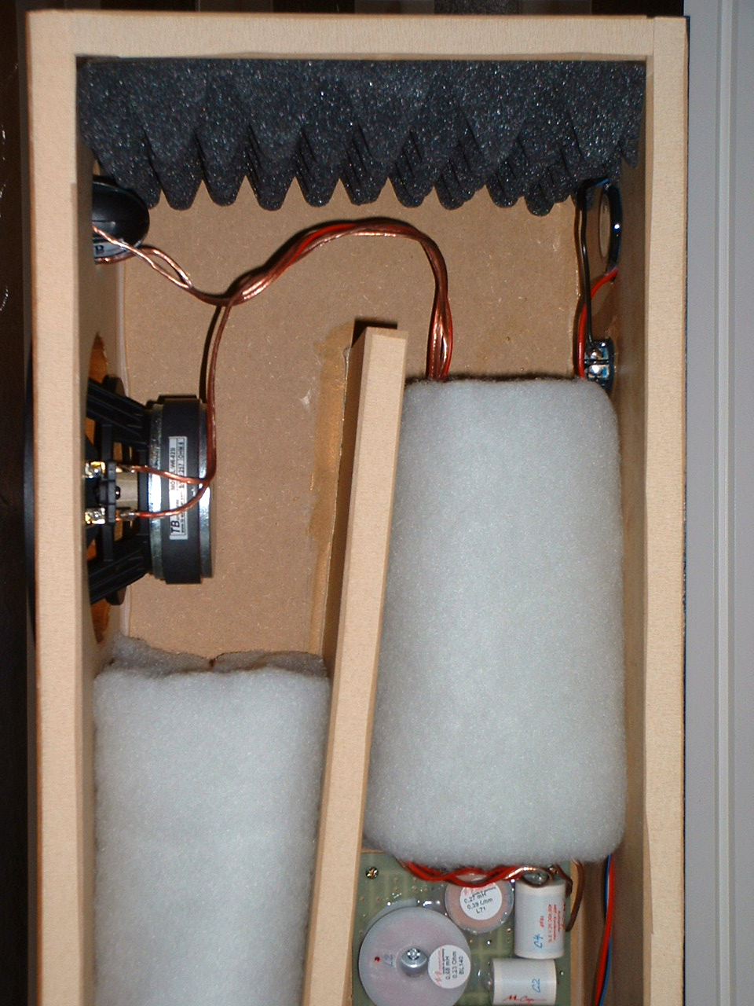

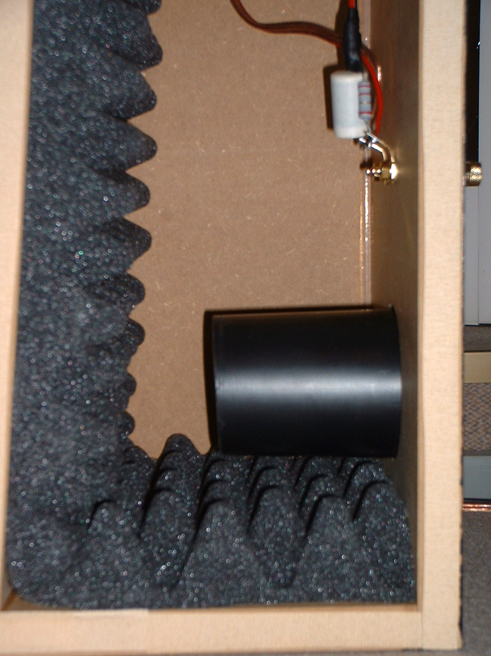

Die Frequenzweiche:

Die komplette Frequenzweiche der Pipe6e ist im Schaltplan „Frequenzweiche“ zu sehen. Für den Mittel/Tieftöner kommt ein Tiefpaß 3.Ordnung (18dB/Oktave) zur Anwendung, bestehend aus den Luftspulen L1=1,5mH, L2=0,68mH und dem Folienkondensator C1=6,8µF. Zusätzlich erhält der Woofer noch eine Frequenzgangkorrektur mit MOX-Widerstand R1=10 Ohm und dem Kondensator C2=6,8µF. Der Hochpaß schützt die Hochton-Kalotte vor Frequenzen unter 3,5 kHz, bestehend aus der Luftspule L3=0,27mH und den beiden Folienkondensatoren C3=3,9µF und C4=10µF. Der glatte Impedanzverlauf des Hochtöners benötigt keine zusätzliche Korrektur; auch eine Pegelanpassung ist nicht notwendig. Die beiden Lautsprecherchassis sind gegeneinander verpolt geschaltet.

Die zusätzliche nach hinten strahlende Super-Hochton-Polycarbonat-Kalotte SC5 wird mit einem Hochpaß 1.Ordnung (6dB/Oktave) geschützt. Die Trennfrequenz wird durch den Folienkondensator C5 (max. 2,7µF) realisiert. Außerdem wird der Pegel durch den Vorwiderstand R2=2,2 Ohm etwas abgesenkt. Bis zur Trennfrequenz (in Abhängigkeit von C5) arbeitet der vordere Hochtöner allein, dann mit dem hinteren Super-Hochtöner zusammen (sie sind auch gleich gepolt). Somit handelt es sich eigentlich um eine 2½-Wege-Kombination, da die beiden Hochtöner verschiedene Frequenzbereiche überstreichen. Damit mögliche Interferenzen vermindert werden (Kammfiltereffekt), kommt nur eine Frequenzweiche 1.Ordnung (6dB/Oktave) zur Anwendung, die nur eine geringe Phasendrehung erzeugt. Direkt gehört wird nur die vordere Kalotte; die hintere erzeugt Hochton-Energie im Raum, welche die Wiedergabe der hohen Frequenzen brillanter erscheinen lässt und den Instrumenten und Stimmen eine eindeutige und bessere räumliche Zuordnung verleiht.

Mit normalen Frequenzweichen-Bauteilen erhält man den Bausatz für eine Box schon für um die 100 €. Ich habe allerdings HighEnd-Komponenten verwendet und würde es auch jedem empfehlen (etwa 25 € mehr). Zumindest kann ich beruhigt sagen: Ich habe die besten Bauteile für die Weiche verwendet und alles aus den preiswerten Lautsprechern herausgeholt was möglich ist. Zum Einsatz kommen für alle Kondensatoren audiophile MKP-Typen von Mundorf (MCAP/400V), Backlack-Luftspulen ebenfalls von Mundorf und hochwertige Metall-Oxid(MOX)-Widerstände.

Aufgebaut wurde die Frequenzweiche auf einer Universal-Rasterplatine. Die beiden Weichenbauteile R2 und C5 für die rückwärtige Kalotte wurden aus Platzgründen nicht mit auf der Platine verschaltet, sondern direkt innen an die Ösen der Lautsprecher-Schraubklemmen gelötet (s. Fotos!). Beim Bau von mehreren Boxenpaaren könnte man über die Entwicklung einer speziellen Frequenzweichen-Platine nachdenken.

Fazit:

Die von mir erweiterte TQWT-2½-Wege-Box Pipe6e kann ich jedem HiFi- und HighEnd-Fan empfehlen, der eine hochwertige Standbox mit verhältnismäßig geringem finanziellen Aufwand bauen möchte, die einen für ihre Größe (40 Liter) grandiosen Tiefbaß liefert, die mit eher warmen Mitten Instrumenten und Stimmen viel Volumen und Durchsetzungskraft verleiht und die brillante konturenscharfe Höhen mit eindeutiger räumlicher Zuordnung liefert. Man muß sie einfach hören! Wer sie einmal hat, wird sie nicht wieder weggeben.

Als ergänzende Dokumente wurden von mir erarbeitet:
- die Bauzeichnung des Gehäuses
- der Schaltplan und die Stückliste der erweiterten Frequenzweiche
- die technischen Daten der verwendeten Lautsprecher-Chassis

Viel Spaß beim Nachbauen und Basteln wünscht Euch Bernd Fischer!

Die Dokumente können auch von der Website www.röhrenkiste.de herunter geladen werden.
Kontakt kann jeder mit mir über info@berndfischer.net aufnehmen.

